Рекомендательный список сайтов журналов
№ | Название сайта | Адрес | Аннотация
Электронные версии бумажных журналов
 | «Веселые картинки» | 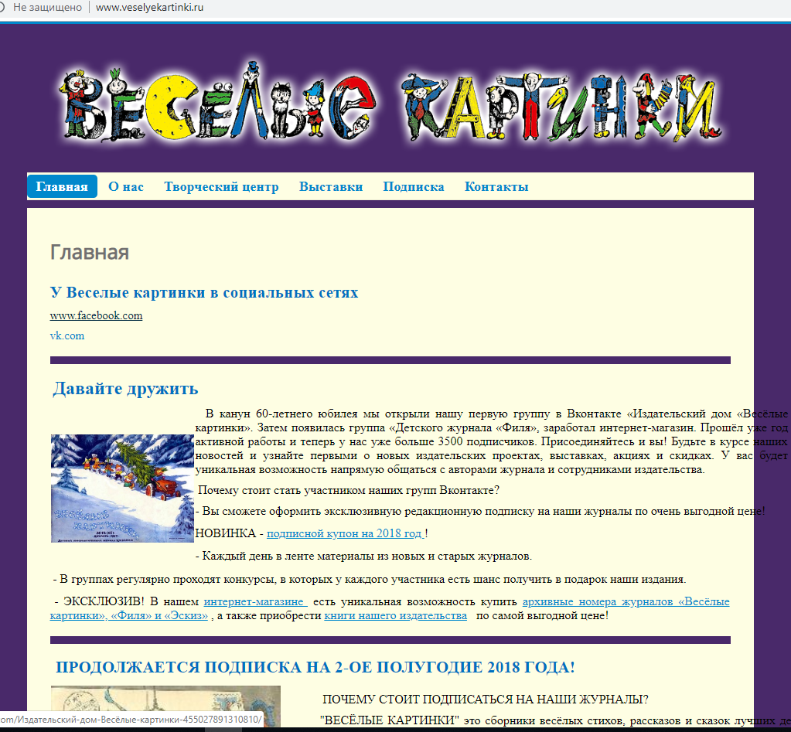 | Детский юмористический журнал. Рассчитан на детей от 4 до 11 лет. Журнал включает стихи и рассказы, настольные игры, комиксы, ребусы, шутки, загадки. Он организует досуг всей семьи, поскольку маленьким детям читают родители, а дети постарше нуждаются в одобрении взрослых, хорошо ли выполнено задание из журнала, правильно ли отгадана загадка.
 | «Классный журнал» | 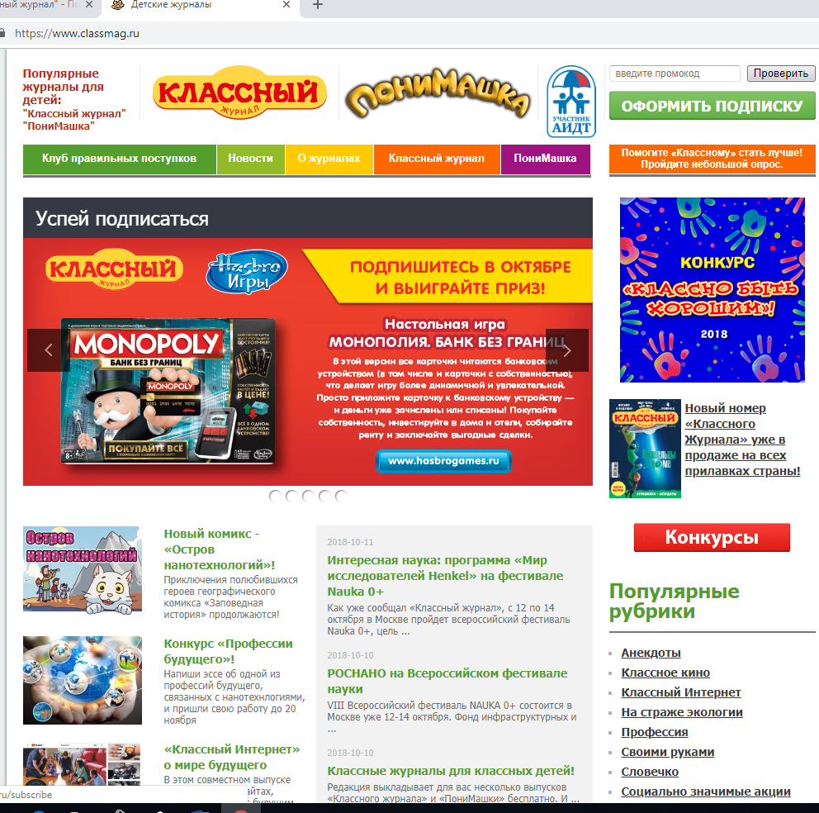 | Современный интерактивный журнал для детей младшего и среднего школьного возраста (целевая аудитория 7-11 лет, мальчики и девочки)
 | «Костер» | 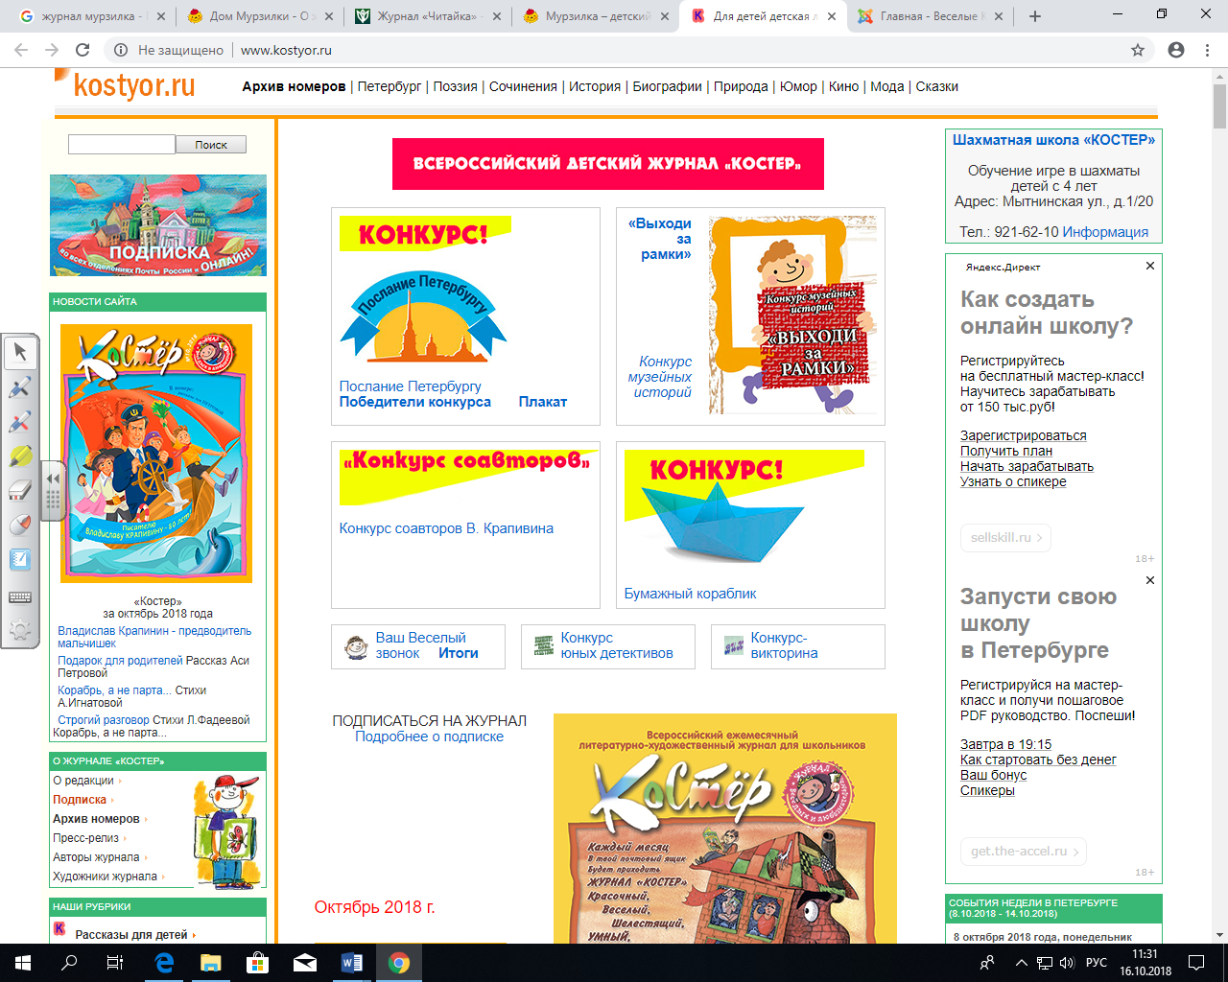 | Издается в Санкт-Петербурге.  Журнал предназначен для учащихся начальной и средней школы. На его страницах публикуются многие известные детские писатели, некоторые из них ведут познавательные рубрики журнала.  В журнале публикуются литературные произведения, познавательные статьи, в том числе по истории Санкт-Петербурга, очерки по искусству, юмористические материалы, письма читателей, проводятся викторины и конкурсы с читателями.
 | «Кукумбер» |  | Иллюстрированный литературный журнал для детей 9–13 лет. Авторы журнала – замечательные детские писатели и художники Москвы, Санкт-Петербурга, Казани и Саратова, Орла и Владивостока, других городов и других стран. Архив номеров журнала с 2000 года.  Электронную версию журнала «Кукумбер» можно найти также на литературном портале «BRAYLLAND»
 | «Мурзилка» | 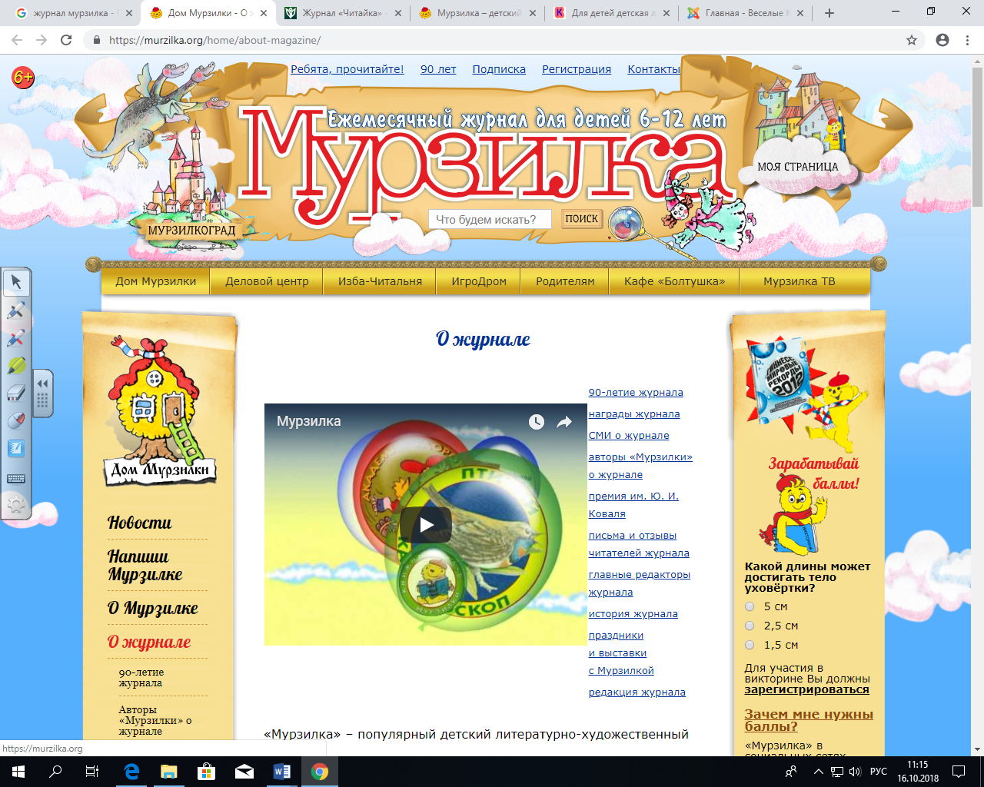 | Популярный детский литературно-художественный журнал, адресован детям младшего школьного возраста.  В нем публикуются произведения современных детских писателей, печатаются детские сказки, сказочные повести, детские рассказы, пьесы, детские стихи.  Постоянные рубрики журнала насыщены интересными, познавательными материалами, есть игры, головоломки, ребусы, кроссворды, раскраска и самоделка.
 | «Читайка» | 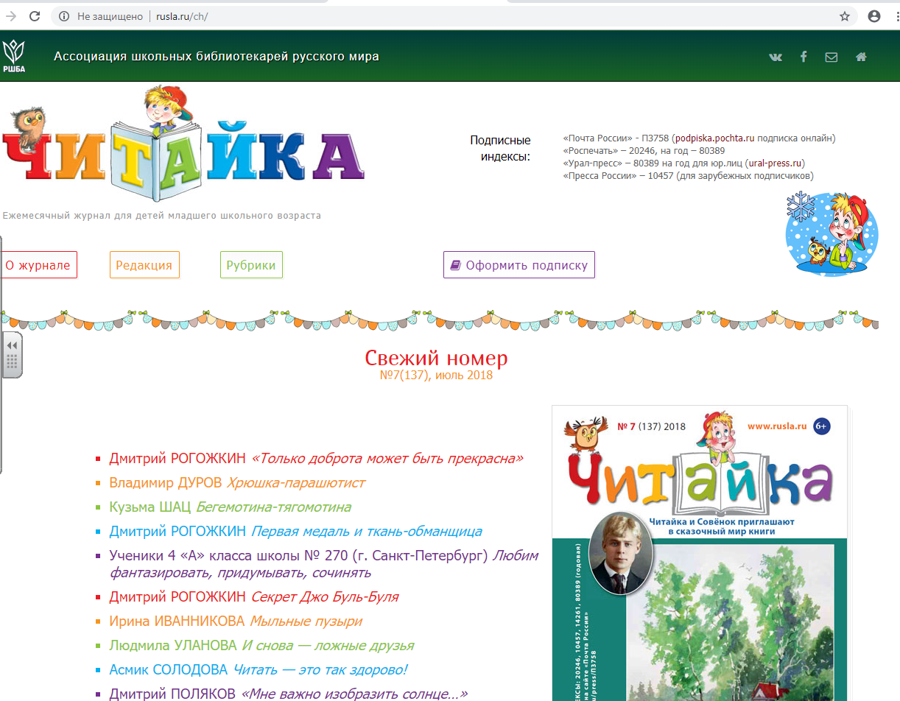 | Журнал для детей младшего школьного возраста. Издаётся с 2006 года.  Задача журнала —привлечь юных читателей к старым добрым традициям семейного чтения, создать на страницах журнала живой творческий канал общения детей и родителей.  В каждом номере журнала: стихи, сказки и рассказы лучших современных детских писателей, кроссворды и игры по знаменитым литературным произведениям, поэтический мастер-класс, удивительные истории о происхождении имён и фамилий, необычайные приключения Читайки и Словарёны.
 | «Юный натуралист» |  | Ежемесячный научно-популярный журнал для школьников о живой природе, затрагивающий вопросы природоведения, биологии и экологии.  целей издания — воспитать у детей и подростков любовь к Родине и природе, дать ему в интересной, увлекательной форме знания по биологии и экологии. В журнал можно присылать свои рисунки, стихи.
Оригинальные электронные журналы, издаваемые только в Интернете
 | «Электронные пампасы» | 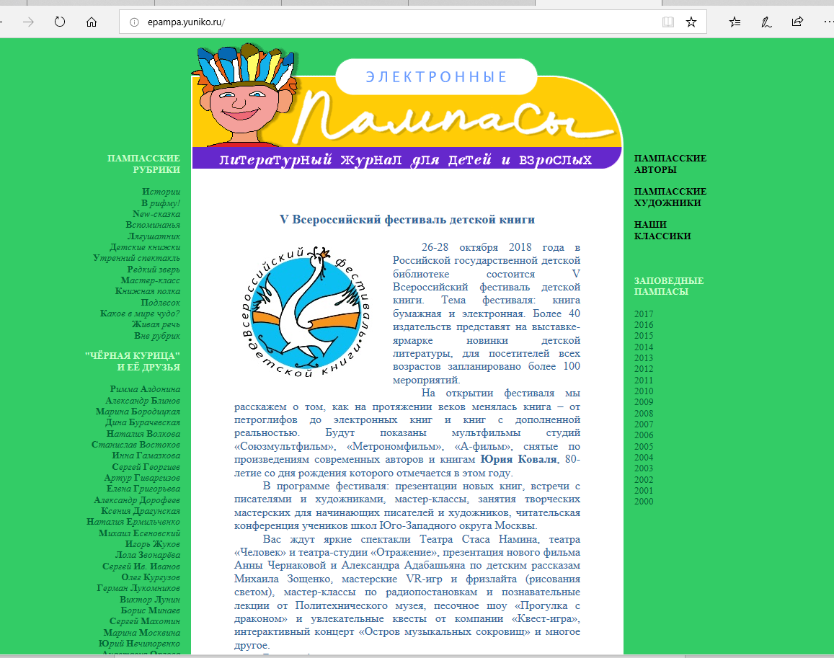 | Литературный журнал для детей и взрослых. Сказки, рассказы, стихи известных и пока не очень известных писателей. Биографии авторов. Архив журнала с 2000 года.
 | Литературный портал "BRAYLLAND". | 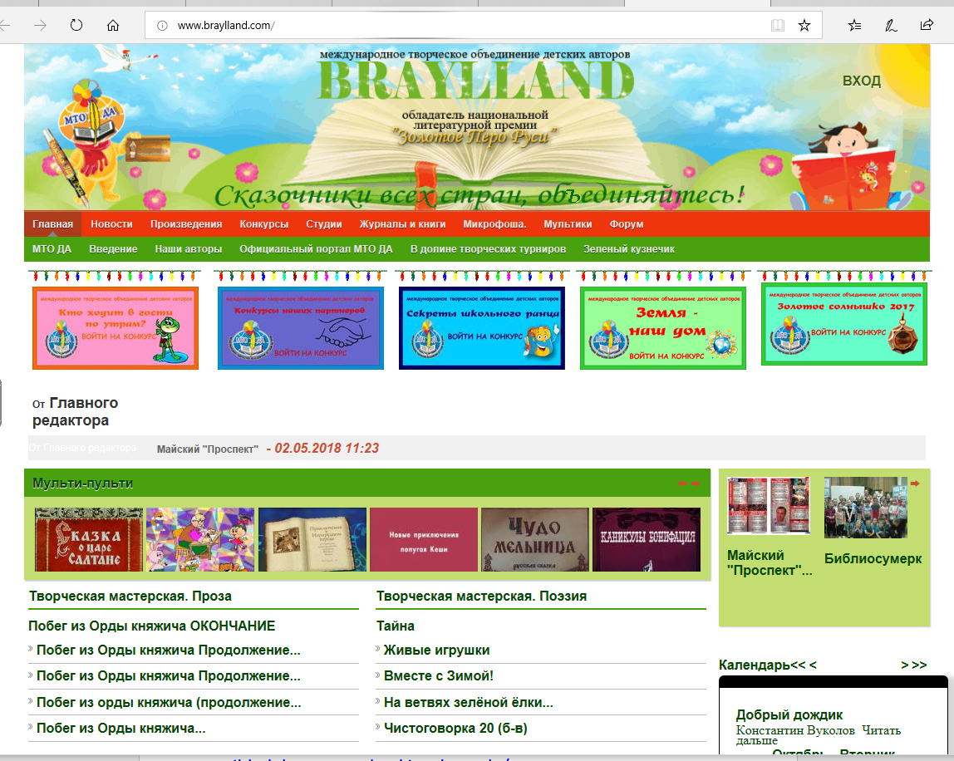 | Интернет-издание международного творческого объединения детских авторов. Электронные журналы «Кваня и компания», «Брайлинка», «Книговар», «Я сам, мама!».
 | «Затеево» | 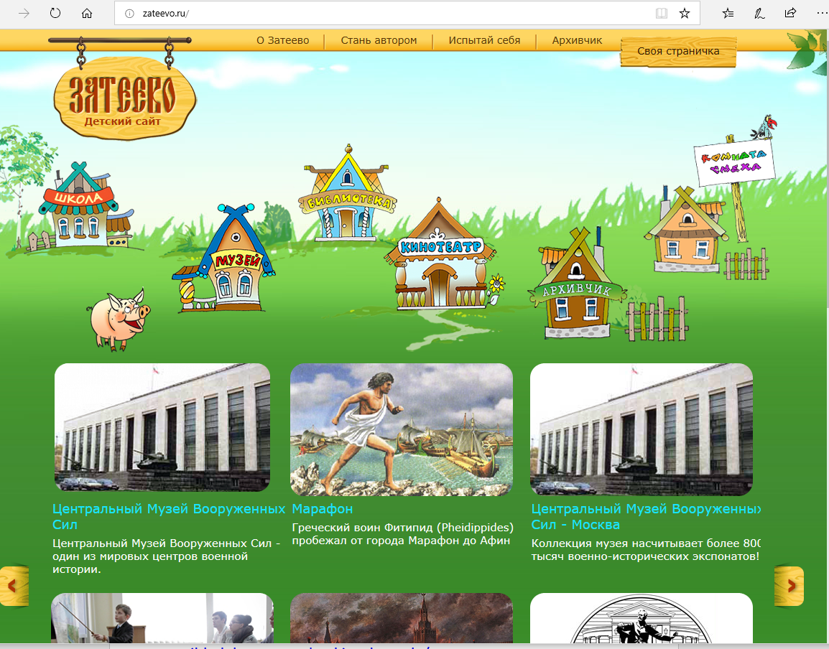 | Интернет-журнал для школьников 10-14 лет.  Публикации об исследованиях космоса, знаменитых людях, природе, культуре, спорте и т.д. Советы мальчикам и девочкам. Библиотека. Юмор. Викторины и конкурсы.

